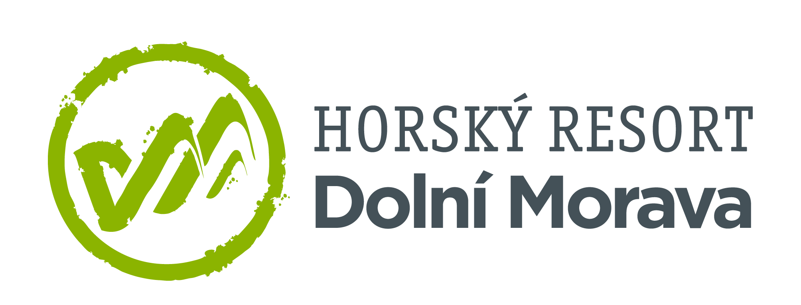

6. 4. 2023

Sky Bridge 721 slaví 1 výročí od svého otevření široké veřejnosti

Sky Bridge 721 nejdelší visutý most slaví 1 rok od svého otevření, kdy poprvé přivítal návštěvníky. Za první rok od svého otevření získal světoznámou popularitu a navštívilo ho na 290 000 návštěvníků. Sky Bridge 721 přinesl návštěvníkům nevídanou cestu mezi nebem a zemí. Svojí neuvěřitelnou délkou 721 metrů se ujmul prvenství a stal se nejdelším mostem pro pěší nejen na celém území České republiky, ale i na světě. Svojí délkou 721 metrů překonal do té doby nejdelší visutou lávku Ponte 516 Arouca v Portugalsku.

Návštěvníci na most přijíždějí z celého světa, aby zažili neskutečný adrenalinový zážitek, který nikde jinde nenajdou. V jeho nejvyšším bodě se ocitnete až 95 metrů nad zemí. Most se nachází uprostřed hor a přináší dechberoucí výhledy do ryzí přírody Králického Sněžníku. Právě pro své neuvěřitelné kouzlo získal velkou mediální pozornost a návštěvníci se za ním vypravují z celého světa jako Japonska, Taiwanu, Číny, Litvy, USA i Jižní Ameriky. Czechtourism v roce 2022 zařadil most mezi 5 nejzajímavějších míst, které v České republice můžete zažít. V červenci 2022 světoznámý americký magazín TIME na svoji titulní stránku umístil Sky Bridge 721 a zařadil ho mezi 50 míst světa, které byste měli navštívit. Sky Bridge 721 pomohl zvýšit viditelnost a zájem o Česko a především Pardubický kraj.

Sky Bridge 721 propojuje horské hřebeny uprostřed hor
Visutý most se nachází jen pár metrů od Stezky v oblacích a překlenuje údolí Mlýnského potoka z horského hřebenu Slamník na hřeben Chlum. Na most nastoupíte v nadmořské výšce 1125 metrů a vystoupíte ve výšce 1135 m. n. m. V létě je most jednosměrný a navazuje na něj naučná stezka Most času, která na 10 naučných panelech ukazuje historii místa, zajímavosti z fauny a flóry. Most je pomyslným propojením ze současnosti do minulosti, kde se dozvíte také více o obranném opevnění v oblasti Králického Sněžníku, které patří k nejdokonalejšímu vojenskému opevnění na území České republiky.

Technické informace:
• délka most: 721 metrů
• výška od země: 95 metrů
• výška pylonů: 11,4 metrů

Architektonická ocenění v Česku i zahraničí
Visutý most Sky Bridge 721 je nositelem ceny Stavba roku 2022 za zcela mimořádnou realizaci. Pětičlenná porota uvedla, že jde o ojedinělé řešení lanové visuté lávky pro pěší. Vyzdvihla snahu postavit lávku s co nejmenšími dopady na okolní přírodu, což znamenalo úpravy postupů výstavby. Most oslovil odborníky svojí křehkostí a stabilní konstrukcí.
Nejuznávanější architektonický magazín světa ArchDaily nominoval Sky Bridge 721 na cenu ArchDaily Building of the Year 2023. Nominaci si nelze dohodnout, zaplatit či jinak koupit. Je udělena na základě doporučení z celého světa a rozhoduje o ní nezávislé komise. Už jen samotná nominace na tuto cenu má ve světě obrovský zvuk. Ze 4500 děl je vybráno 15, pro které pak čtenáři hlasují.

Horský resort Dolní Morava
Horský resort Dolní Morava je jedním z největších horských středisek v Pardubickém kraji, kam ročně míří návštěvníci na výlet i dovolenou. Resort přináší skvělé vyžití v létě i zimě. V zimě si zde užijete lyžování či běžkování. V létě atraktivní turistické trasy, cyklistické stezky a jeden z nejlepších Trail Parků v České republice, který nabízí trasy pro pokročilé i děti. Sky Bridge 721 se stal jedním z dalších okouzlujících dominant a doplnil stávající lákadla, mezi které patří oblíbená lanová dráha, proslavená Stezka v oblacích, Mamutí horská dráha či Mamutíkovy zážitkové parky pro děti či adrenalin park. Resort nabízí ubytování ve Wellness hotelu Vista **** přímo u sjezdovek a jen pár kroků od Sky Bridge 721, kam návštěvníky dopraví pohodlně také lanová dráha. Pro ty, kteří hledají ubytování v soukromí nabízí ubytování v několika horských chatách v blízkosti sjezdovek i lanovky.

Vzdálenosti v České republice:

Liberec – Dolní Morava 185 km, 3 h
Praha – Dolní Morava 200 km, 2 h 30 min
Hradec Králové – Dolní Morava 85 km, 1 h 30 min
Brno – Dolní Morava 150 km, 2 h 10 min
Ostrava – Dolní Morava 180 km, 2 h

Mapa:

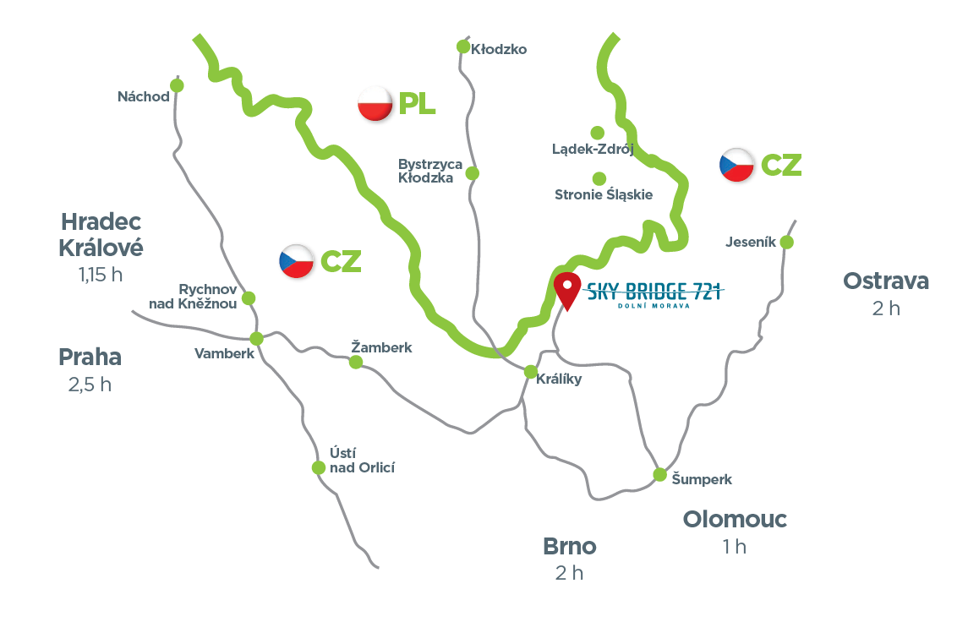
Více informací o Horském resortu Dolní Morava najdete na webu www.dolnimorava.cz.

Kontakty:

Horský resort Dolní Morava Mediální servis:
Wellness hotel Vista cammino…
Velká Morava 46 Dagmar Kutilová
561 69 Dolní Morava, Králíky e-mail: kutilova@cammino.cz
E-MAIL: rezervace@dolnimorava.cz tel.: +420 606 687 506
www.dolnimorava.cz www.cammino.cz
www.hotel-dolnimorava.cz

